Lisa

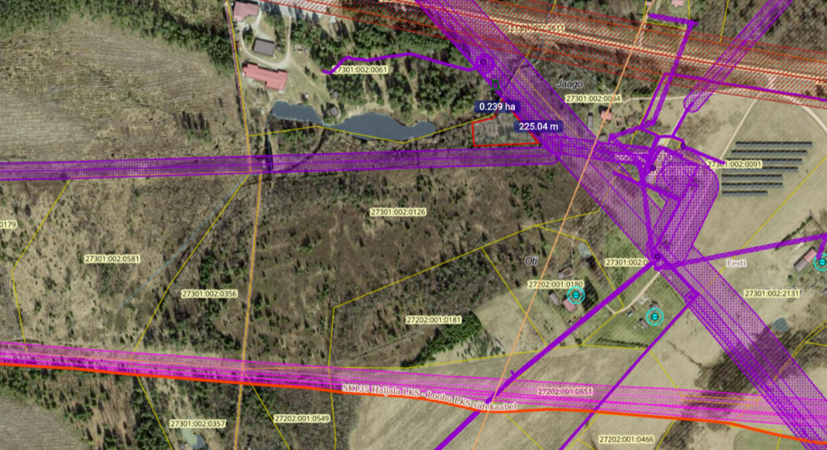

Pilt 1. Punase piirjoonega märgitud planeeritav üksiktuuliku asukoht. Detailplaneeringu taotlusele lisatud kaardi väljavõte.

Pilt, millel on kujutatud kaart

Kirjeldus on genereeritud automaatselt

Pilt 2. Rootori ehk tiiviku diameeter 160 m. Väljavõte Maa-ameti kitsenduste kaardirakendusest.

Pilt, millel on kujutatud kaart, tekst, Atlas

Kirjeldus on genereeritud automaatselt

Pilt 3. Väljavõte kehtivast üldplaneeringust.